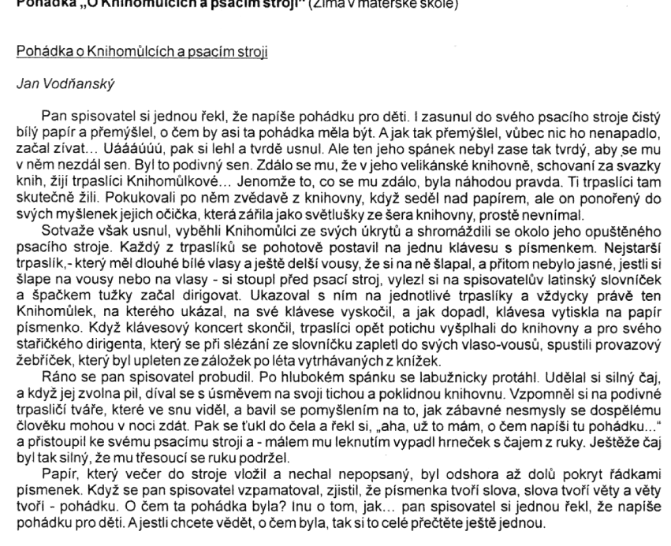
Po přečtení této pohádky můžete zadat dětem, ať nakreslí takového trpaslíka Knihomůlka – jak asi vypadal? Jaké mu děti dají jméno (jméno můžete dokreslit do obrázku)?

Nápady na výrobu záložky do knihy (můžete si vytisknout jeden z těchto nápadů, nebo vymyslet vlastní a dozdobit podle vlastní fantazie).
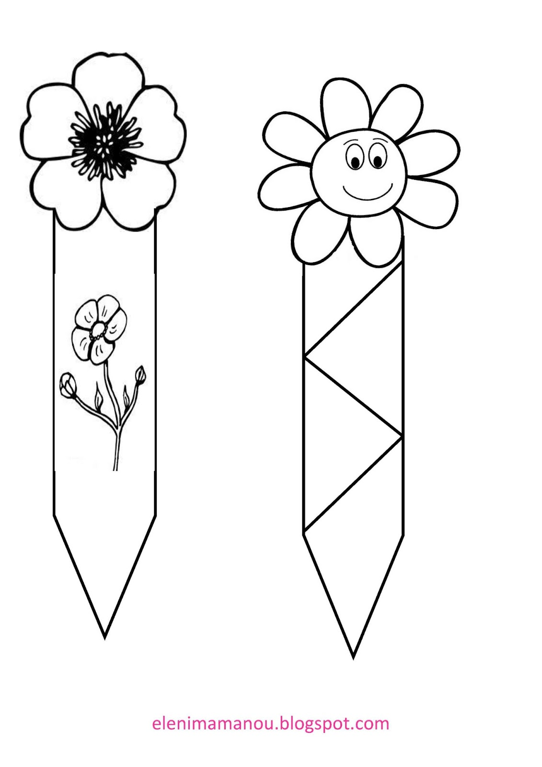
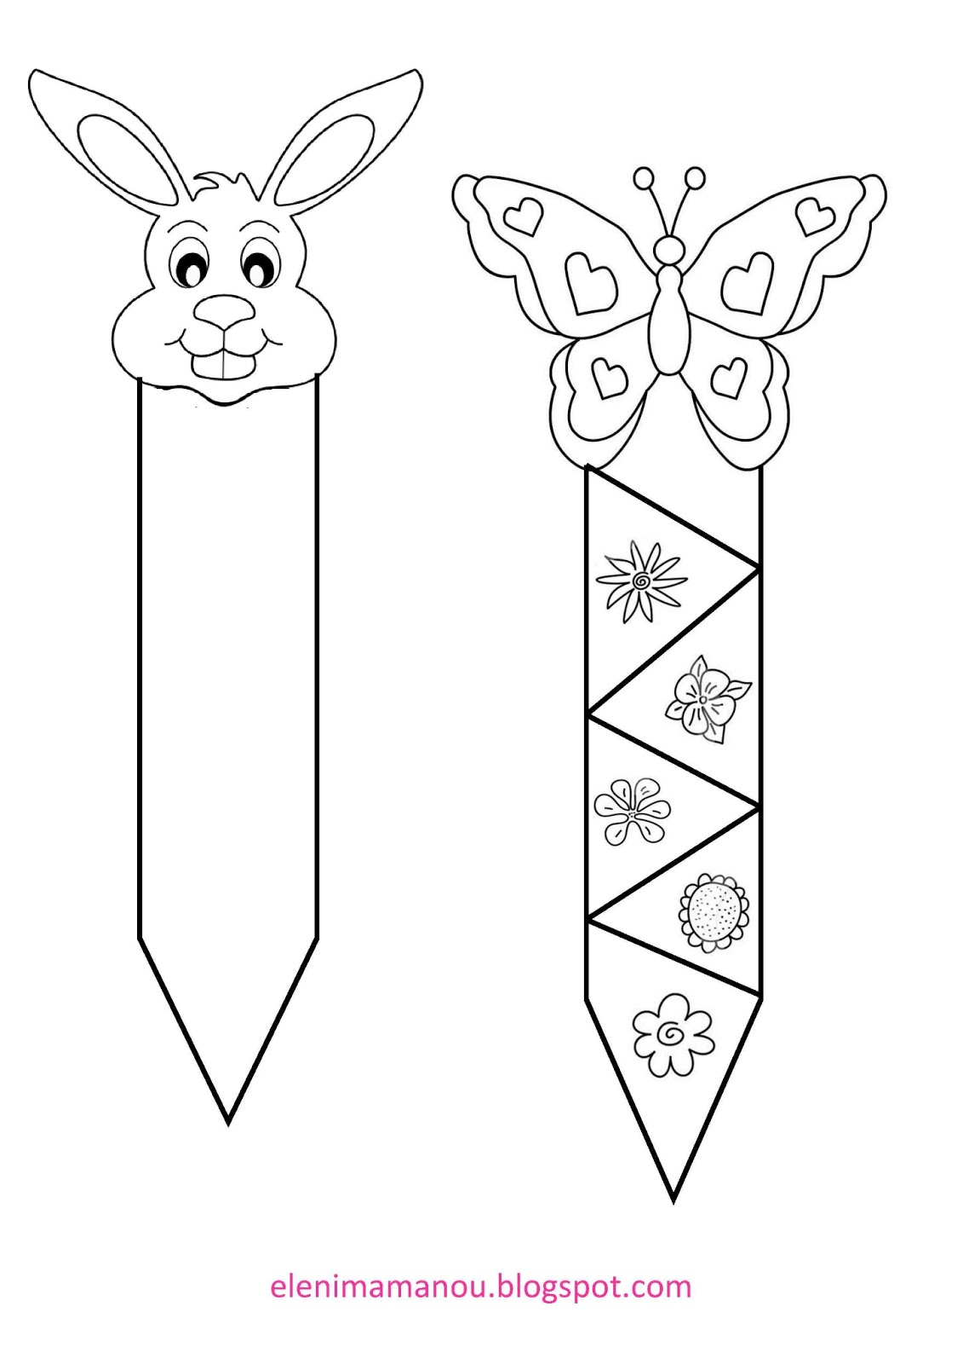

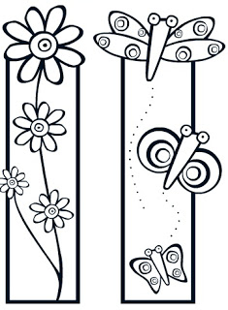

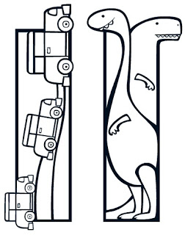

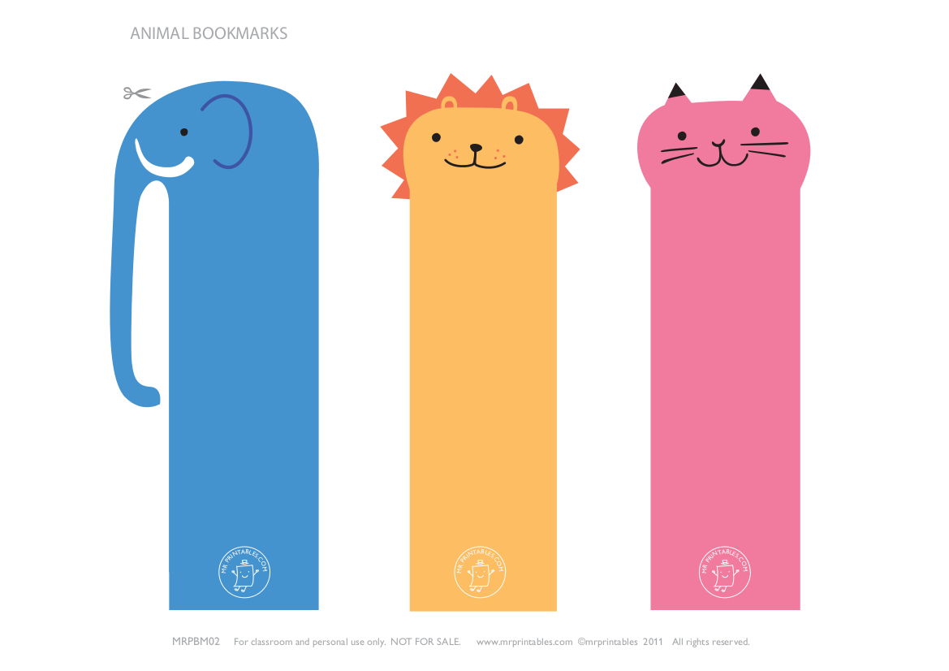

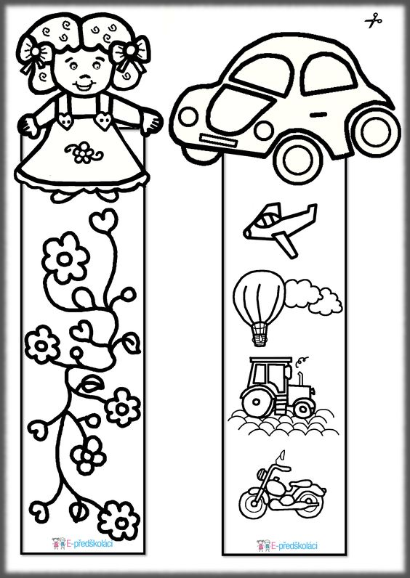

Kdo by rád, posíláme k dispozici i nějakou tu omalovánku ☺
